TRENING SOCIJALNIH VJEŠTINA, SOCIJALNA PEDAGOGINJA: VLATKA ŠTEINGLIN KOVAČ
UČENIK: N. B. DATUM:30.4.2020.
RAZMISLI KAKO SI SE TI PONAŠAO OD KAD SI KOD KUĆE. ZAOKRUŽI OLOVKOM SLIČICE KOJE POKAZUJU ŠTO SI RADIO.
RAZGOVARAJ S MAJKOM O PONAŠANJIMA NA SLIČICAMA, POKAŽI IM KOJA PONAŠANJA SU DOBRA A KOJA RUŽNA. TRUDI SE LIJEPO PONAŠATI PREMA SEBI I OSTALIMA!
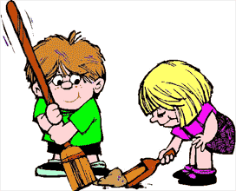  POMAGANJE DRUGIMA | SMIJEH, ŠALA
ČIŠĆENJE KUĆE I OKOLIŠA | 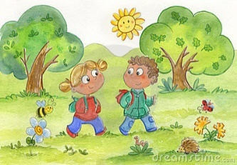  ŠETNJA U PRIRODI
VOŽNJA BICIKLOM | JEDENJE PREVIŠE SLATKIŠA
BAVLJENJE SPORTOM | 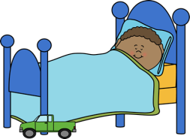  SPAVANJE 8 SATI
ZANEMARIVANJE ŠKOLSKIH OBAVEZA | 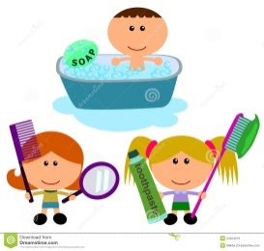  REDOVITA HIGIJENA TIJELA

